ПРИЛОЖЕНИЕ № 2
к договору по разработке Дизайн – проекта № от « » « » 2024г.

Техническое задание.
(заполнить можно как на компьютере, так и распечатав, заполнить от руки и прислать фото страниц)
ФИО:
Тел.: .
E –mail:

1.Объект:

Площадь: | …
Дом или квартира?
Объект полностью или частично
(описать помещения)
Новостройка или вторичное жилье?
Укажите, планировочное решение, каких помещений планируете? (нужное подчеркнуть) | Прихожая. Кухня. Гостиная. Столовая. Кухня, объединенная с гостиной.  Спальня. Детская1.Детская2.Кабинет. Рабочее место. Ванная комната.  Туалет. Гостевой санузел. Гардеробная. Комната. Кладовая.  Постирочная. Лоджия. Балкон(с утеплением или нет, объединение с жилой комнатой?
 | Другое
Планируете ли перепланировку,
в каких комнатах?
Будут ли теплые полы?
В каких помещениях?
Что нравится сейчас в квартире?
Что не нравиться сейчас в квартире?

2.Состав семьи:
Кто будет проживать постоянно
(родство, возраст) :…
Планируете ли пополнение в семье?
Домашние животные (кол-во)  (нужное подчеркнуть) | Собака
 | Кошка
 | Другое … | …
Часто ли приезжают гости с ночевкой?
Нужны ли доп. спальные места?
…

3.Общие вопросы:
Любимые места в квартире всех членов семьи
Особые пожелания к хранению предметов.
Имеющиеся предметы обстановки,  Которые, следует включить в новый интерьер? |  | Перечислить что конкретно:  мебель/ковры (размеры)  муз. инструменты,  спортивные тренажеры, приборы, книги, пр.  Если есть возможность сделать фотографии
 | …
Есть ли какие-нибудь пожелания ,
которые давно хотелось воплотить
(кирпичная стена, черный санузел,Фито - стена)
 | …
Что важно учитывать при подборе мебели? | … | Стиль. Материал.  Функционал.  Производитель

Заказчик: Исполнитель:

4.Выбираем стиль
(элементы, каких стилей Вам нравятся)
Неоклассика:
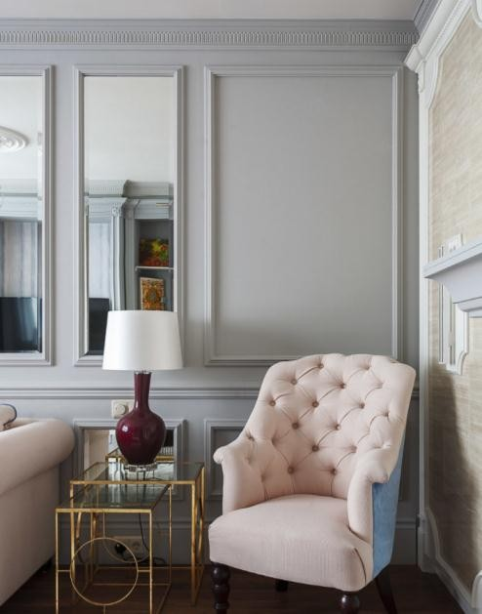 | 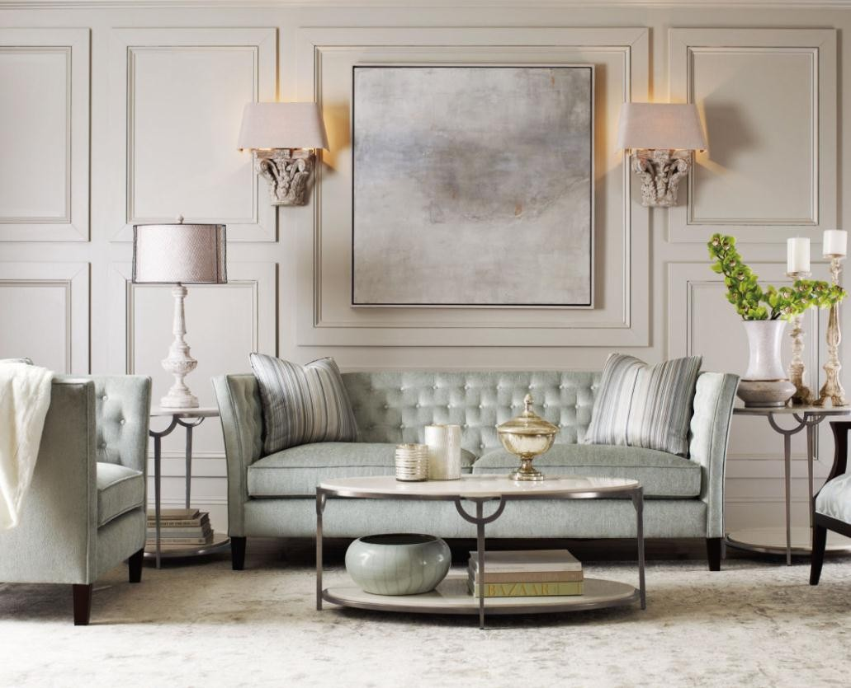 | 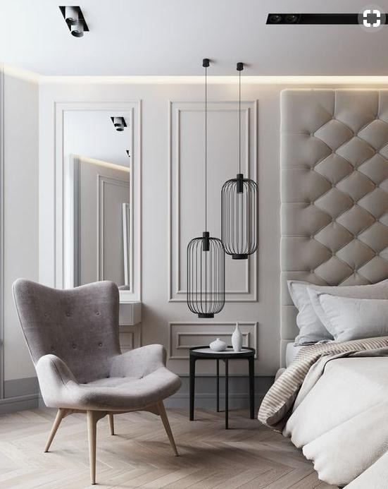

Американский стиль:
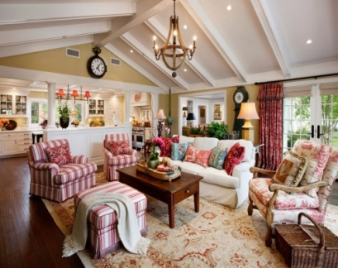 | 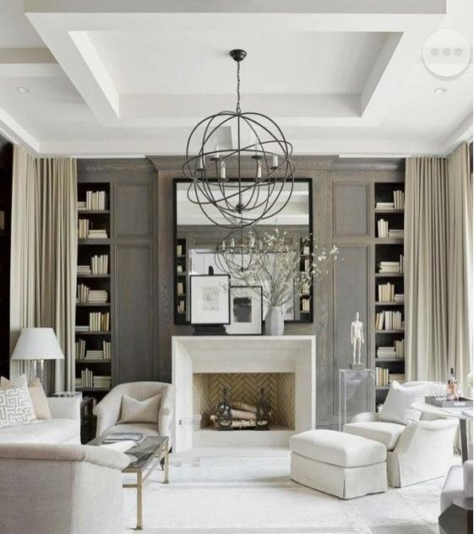 | 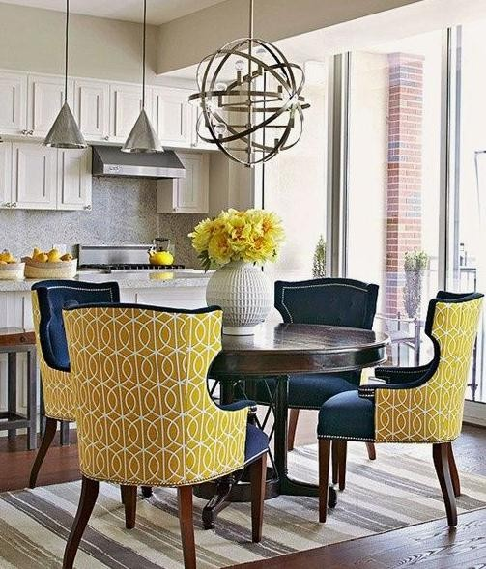

Прованс:
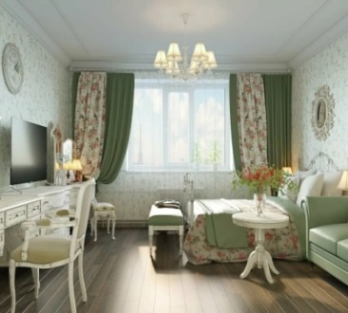 | 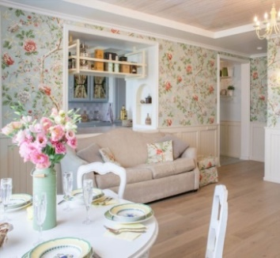 | 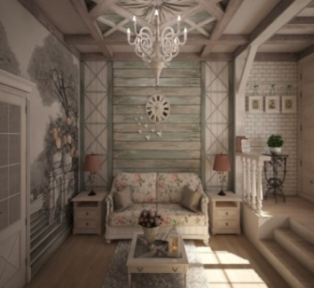

Минимализм:
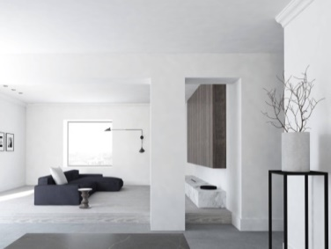 | 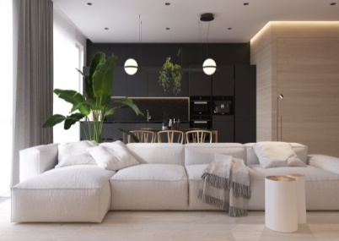 | 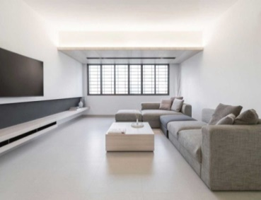

Лофт:
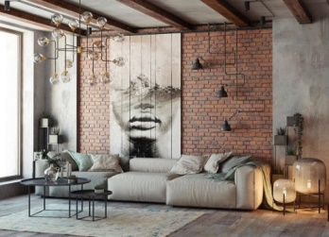 | 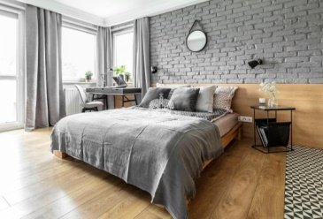 | 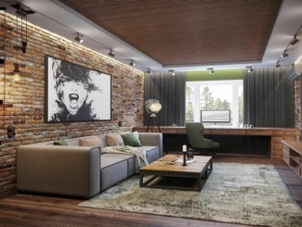

Хай Тек:
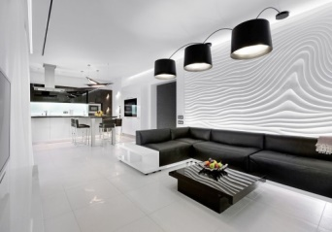 | 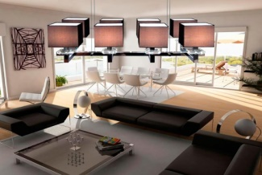 | 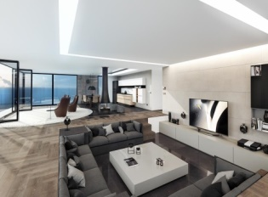

Контемпорари:
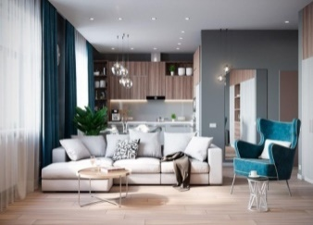 | 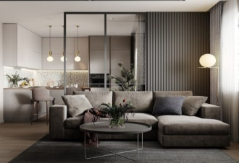 | 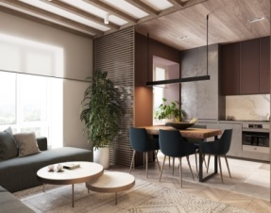

Арт - Деко:
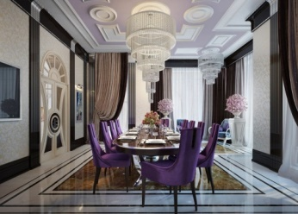 | 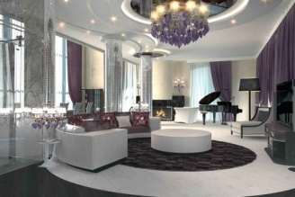 | 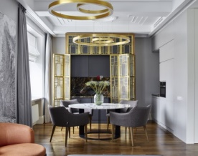

Укажите выбранный стиль (можно 2/3 варианта) | …
5.Холодные оттенки интерьера:
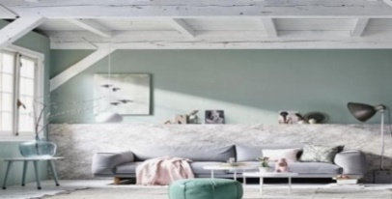 | 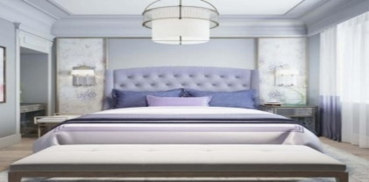
6.Теплые оттенки интерьера:
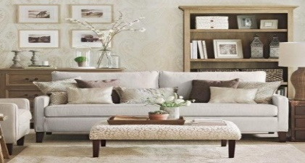 | 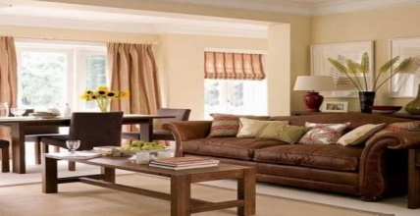

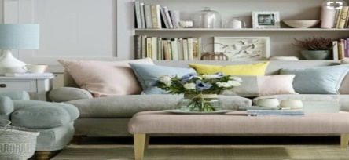 | 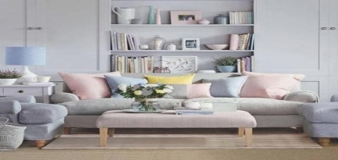
7.Пастэльные оттенки интерьера:

8.Насыщеные оттенки интерьера:
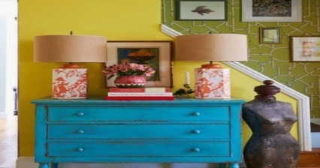 | 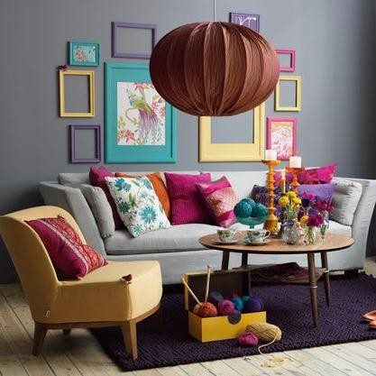
9.Темные оттенки интерьера:
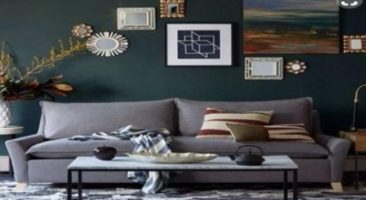 | 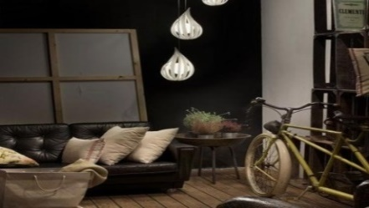
10.Светлые оттенки интерьера:
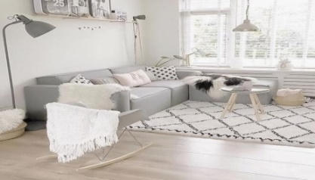 | 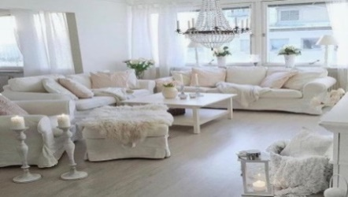

11.Общие цветовые предпочтения:
Холодные  Теплые +  Пастельные (бледные)  Насыщенные (яркие)  Темные  Светлые +  Другое  Холодные | 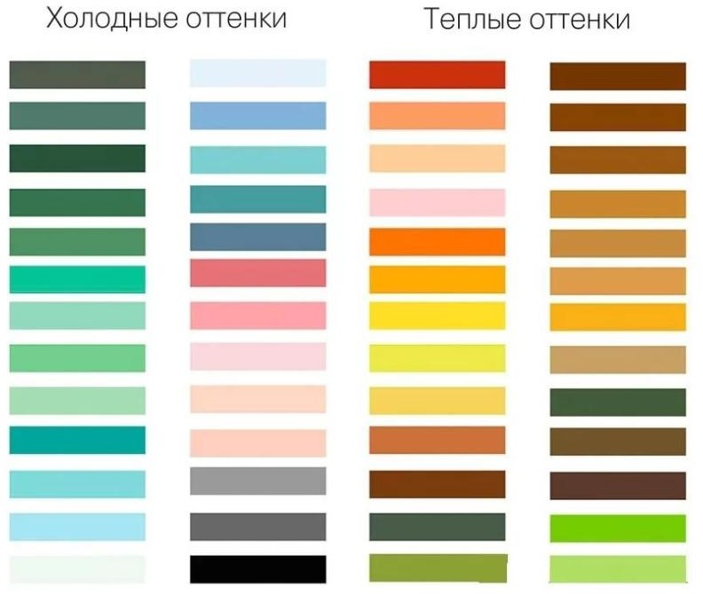

12.Помещения (предпочтения по цвету, в том числе мебели)
1. Прихожая | …
2. Кухня
3. Гостиная
4. Столовая
5. Кухня, объединенная с гостиной
6. Спальня
7. Детская
8. Кабинет
9. Рабочее место
10. Ванная комната
11. Туалет
12. Гостевой санузел
13. Гардеробная комната
14. Постирочная/гладильная
15. Кладовая
16. Лоджия, балкон
(с утеплением или нет, объединение с жилой комнатой?)
17. Другое | …

13.Пожелания функциональности
и комплектации по комнатам:
Прихожая | Встроенный шкаф | …
 | Банкетка, пуф
 | Зеркало
 | Вешалка
 | Обувница
 | Столик
 | Другое
Кухня | Плита (4-6-8) конфорок  (газовая/электрическая/индукционная)
 | Посудомоечная машина (45см/60см)
 | Стиральная машина (встроенная , отдельно стоящая)
 | Микроволновая печь (встроенная, отдельно стоящая)
 | Духовой шкаф электрический или газ (обычный/уровень груди)
 | Мойка (одинарная, двойная)
 | Холодильник (60см/90см/120см, встроенный/отдельностоящий)
 | Морозильная камера
 | Винный шкаф
 | Кофеварка (встроенная/отдельностоящая)
 | Подсветка под навесными шкафами
 | Стол (раскладной/обычный, кол-во персон)
 | Барная стойка, кол-во персон
 | Остров
 | Вытяжка (с фильтром или в общую вентиляцию)
 | Водонагреватель (накопительный/проточный)
 | Отдельный кран для фильтрованной воды
 | Телевизор
 | Фартук (материал)
 | Цвет мебели
 | Другое
Гостиная | Диван (прямой, угловой, диванная группа)
 | Журнальный столик
 | Корпусная мебель
 | Книжные шкафы
 | Стол (раскладной/обычный, кол-во персон)
 | Кресла (к столу)
 | Стулья (к столу)
 | Витрина для посуды
 | Рабочий стол
 | Камин (настоящий, декоративный электрический или био)
 | Телевизор (желательно указать размеры)
 | DVD
 | Домашний кинотеатр
 | Проектор
 | Аудиосистема
 | Другое
Спальня | Кровать (спальное место -160-180-200см) +10см
 | Прикроватные тумбы
 | Гардеробная, гардеробный шкаф
 | Туалетный столик
 | Рабочий стол
 | Телевизор (желательно указать размеры)
 | Аудиосистема
 | Другое
Кабинет | Компьютер (стационарный, ноутбук)
 | Аудио-видеотехника (желательно указать размеры)
 | Книжные шкафы
 | Пожелания по размерам рабочего стола
 | Другое
Детская | Кровать (90см, 120см) или диван
 | Рабочий стол
 | Шкаф
 | Спортивный комплекс
 | Полки | …
 | Компьютер (стационарный, ноутбук)
 | Аудио-видеотехника (желательно указать размеры)
 | Другое
Ванная комната | Унитаз (обычный , подвесной)
 | Биде
Душевая кабина строительное исполнение/гидробокс/поддон
«Мойдодыр» Раковина
 | Ванна (обыкновенная/ с гидромассажем)
 | Гигиенический душ
 | Полотенцесушитель (водяной, электрический)
 | Вытяжка
 | Стиральная машина (размер)
 | Водонагреватель (накопительный, проточный)
 | Мебель
 | Порог
 | Другое
Гардеробная | Стиральная машина
 | Сушильная машина
 | Гладильная доска
 | Другое
Лоджия/Балкон | Рабочее место
 | Шкаф | …
14.Пожелания по декорированию:
Картины, фото  Вазы, свечи  Посуда, часы  Фонтаны, аквариумы  Камин, витражи, растения … | …
15.Пожелания по освещению:
Классическая схема (люстра в центре)  Светодизайн (различные подсветки , на стенах, потолке и полу )  Вы любите яркое освещение, в каких зонах ?  В каких зонах нужна мягкое рассеянное освещение?  Нужна ли ночная подсветка?  Какой тип светильника хотели бы использовать?(светодиодные, галагеновые)  Есть ли предпочтения по установке настенного освещения? (высота бра) … | …
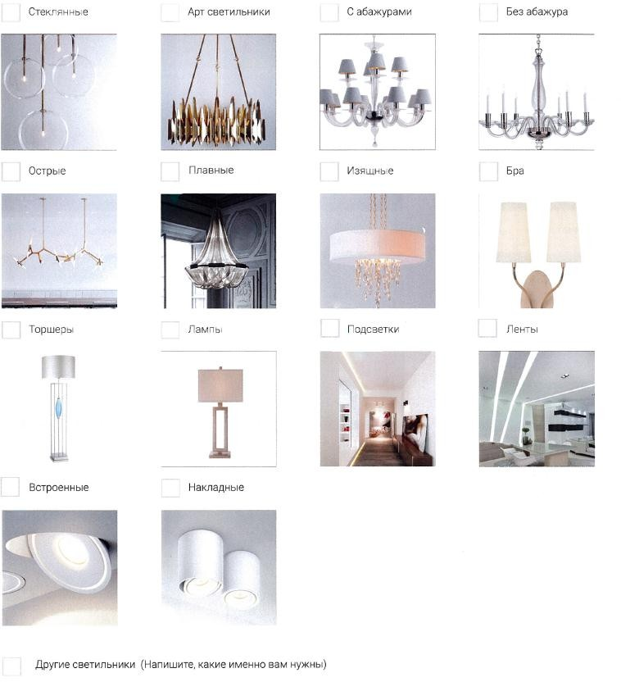
16.Пожелания по освещению:

17.Системы хранения:
Открытые  Закрытые  Встроенные  Отдельно стоящие  Отдельное помещение … | …
18.Материалы по базовым элементам (предпочтения Заказчика)
Полы: | Керамическая плитка | ….
 | Керамогранит
 | Мрамор
 | Доска массив
 | Паркетная доска
 | Паркет
 | Пробка
 | Ковролин
 | Наливной пол
 | Линолеум
 | Ламинат
 | Другое
Стены: | Обои
 | Покраска
 | Декоративная штукатурка
 | Деревянные панели
 | Камень
 | Декоративные панели
 | Фотопечать
 | Пробка
 | Фрески
 | Зеркала
 | Керамическая плитка,
 | Мозаика
 | Другое:
Потолки: | ГКЛ (разно уровневый)
 | Натяжной матовый
 | Натяжной глянцевый
 | Покраска
 | Панели (дерево)
 | Лепнина
 | Роспись
 | Другое
Двери/Проемы: | Распашные
 | Раздвижные
 | Стеклянные (витраж) (на балкон)
 | Скрытые
 | Деревянные
 | До потолка (на балкон)
 | Цвет отделки дверей
 | Высота стандартная (210,215 см или выше)
 | Другое
Пожелания  по оформлению окон: | Шторы в пол
 | Римские шторы
 | Рольшторы
 | Жалюзи
 | Другое
Подоконники  (нужна ли замена) | Дерево
 | Пластик
 | Камень
 | Другое
…

19.Особые пожелания по оснащению помещений розетками,

выключателями и т.д.(заполняется перед вторым этапом дизайн - проекта)
Где их обычно не хватает ? | …
Хотели бы скрытые колонки в потолке?
Хотели бы умный дом ?
Планируются ли электро - приводные шторы?
Внутренняя подсветка шкафов (выключатель/на открывание)
Есть ли нестандартные электроприборы , которым нужно электричество?
Есть ли предпочтение по установке электро щитка (в какой комнате)?
Домофон
USB розетки
Акустические розетки
Видеонаблюдение
Для телевизора антена или спутник?
Домашний кинотеатр
Телефон
Интернет (по кабелю или Wi-Fi)
Спутниковое ТВ
Проходные переключатели
Датчики движения
Тв
Караоке
Другое | …

20.Инженерные системы
Безопасность: | Видеонаблюдение
 | Охранная сигнализация
 | Сейф А4
 | Видео-домофон
 | Пожарная сигнализация
 | Шкаф для оружия
 | Рольставни
Комфорт: | Система вентиляции приточно-вытяжная , в каких помещениях.
 | Звукоизоляция
 | Кондиционирование (канальное, сплит-системы)
 | Фильтрация воздуха
 | Встроенный пылесос
Водоснабжение/Отопление: | Датчик протечек
 | Отопление (система, расположение), нужна ли замена радиаторов
 | Бойлер
 | Фильтры на водоснабжение
 | Теплый пол
 | Измельчитель в раковину
Предпочтительная высота регуляторов теплого пола: | 30см
 | 90см
 | В каких помещениях? | …
21.Общие вопросы (Дизайн)
Вы готовы прислушиваться к дизайнеру или лучше четко по ТЗ?
Что Вас раздражает в интерьере?
Готовы к экспериментам со стилем?
Какие геометрические формы нравятся : круг , квадрат, треугольник?
Чего Вы опасаетесь в дизайн-проекте?
Как к Вам комфортнее обращаться ?
В какое время удобнее отвечать на звонки?
Мне интересно разглядывать детали. Витрина, где выставлена куча всяких вещей любопытнее, чем дизайнерский минимализм.
Все, что можно, должно быть убрано в компактные места хранения. Комфортнее ощущаю себя в открытом пространстве без громоздких шкафов. |  |  | …
Люблю открытые полки, витрины с книгами, фотографиями, игрушками и другими милыми вещицами. Это создает ощущение уюта.
Мне кажется стена пустой, если на ней не висит картина или что-то еще. |  |  | …
Нравится, когда дома много растений, это оживляет интерьер.
Люблю всѐ натуральное – дерево, камень, ткани. Нравится их текстура, неповторимые рисунки и ощущение близости к природе.
Люблю современные материалы за множество вариантов исполнения, ощущение динамики жизни.
Люблю все современное или классику
Увлекаюсь охотой/ рыбалкой и все необходимое должно быть всегда под рукой.
Белый цвет в интерьере у меня ассоциируется с больницей.
Предпочтения по дизайну: | Монохромный дизайн:  когда все помещения выполнены с учетом одинаковых покрытий и единого цвета (пол/стены)
Монохромный дизайн с акцентами:
(единый цвет по всему объекту и только цветовые акценты в каждой из комнат)
 | Каждая комната – свой цвет
Общие вопросы (ремонт)
Есть ли сформированный бюджет на строительный ремонт ?
Насколько активно Вы планируете принимать участие в ремонте ?
Когда бы Вы хотели приступить к ремонту ?
Когда бы Вы хотели закончит ремонт ?
Что самое важное: сроки, качество, бюджет?
Кто принимает решение по стройке ?
Был ли у Вас опыт ремонта?
Чем довольны , а чем нет ?
Чего опасаетесь в ремонте ?
Какой бюджет планируете на интерьер «под ключ»? |  | …
22.Дополнительные пожелания
… | …

Заказчик: Исполнитель:

